содержание
Введение 3
1 ИССЛЕДОВАТЕльский раздел 4
2 конструкторский раздел 7
2.1 Проектирование серверной части приложения 7
2.1.1 Разработка структуры сущностей базы данных 7
2.1.2 Разработка нормализованной структуры сущностей базы данных 8
2.1.3 Разработка алгоритмов активных элементов базы данных 14
2.2 Проектирование клиентской части приложения 14
2.2.1 Разработка функционально-модульной схемы клиентской части приложения 14
2.2.2 Разработка блок-схем алгоритмов модулей 16
2.2.3 Технология доступа к объектам базы данных. Визуальные и не визуальные компоненты 17
3 Технологическая часть 18
3.1 Тестирование и отладка. Составление набора тестов 18
3.2 Разработка инструкций по сопровождению и эксплуатации клиент-серверного приложения 19
3.2.1 Инструкция пользователя 19
3.2.2 Инструкция администратора базы данных 24
Заключение 41
Список используемых источников 42

Введение
На сегодняшний день существует множество развлечений в жизни человека, одна из них – Киноиндустрия. Прямое общение между людьми уже давно заменяется на автоматические системы, например, онлайн покупка билетов. Большинство имеющихся на данный момент на рынке систем покупки билетов имеют универсальные настройки и при интеграции в реальных условиях требуют неимоверных усилий по внедрению в работу и настройке.
В связи с распространением подобной тенденции среди населения и учетом сложности ввода в эксплуатацию подобных решений, было решено разработать собственную информационную систему, построенную на архитектуре клиент-сервер, а также спроектировать базу данных для работы с ней, что легло в основу данного курсового проекта.

1 ИССЛЕДОВАТЕльский раздел
Перед началом разработки собственного приложения для полной автоматизации покупки билетов, необходимо ознакомиться с аналогами, находящимися на рынке данных систем, и по итогу изучения предметной области выделить их положительные и отрицательные свойства.
К сожалению, большинство приложений, находящихся на рынке программных продуктов в данном сегменте, представляют собой веб-интерфейсы, с закрытой от внешних лиц логикой обращения системы с базой данных, в связи с чем, не представляется возможным оценка плюсов и минусов взаимодействия клиентской и серверной частей.
Следующим шагом следует выбрать программное обеспечение, с помощью которого будет разрабатываться функционал информационной системы. В настоящее время рынок сред программирования широк и предоставляет пользователям большой выбор товаров. Наиболее популярными на данный момент средами программирования являются Visual Studio, Borland Delphi и IntelliJ IDEA.
Для выбора программного обеспечения следует изучить и провести анализ достоинств и недостатков каждой из представленных выше программных решений.
Из достоинств Borland Delphi можно выделить возможность программирования на языке Object Pascal, удобный интерфейс для построения мате-магических выражений, наличие справочной системы в виде контекстного меню, что позволяет изучать язык, и достаточно высокую скорость компиляции и выполнения откомпилированных программ.
К недостаткам можно отнести низкую стабильность среды программирования при работе и компиляции проектов – частые ошибки, не зависящие от написанного программного кода, но выдаваемые самой средой разработки. Также среда обладает крайне недружелюбной для пользователя системой подсказок и автоматических исправлений, почти не видных при разработке программного продукта.
Среди достоинств IntelliJ IDEA следует учесть высокоинтеллектуальную систему авто заполнения исходного кода пользователя, подсветку синтаксиса, систему предложения возможных решений ошибок при проектировании программного продукта. Также среда разработки позволяет писать один программный код сразу для нескольких операционных систем. Возможность разработки проектов с помощью языков программирования Java, Kotlin и Scala.
В списке недостатков среды программирования стоит отметить сложность построения графических интерфейсов, высокие технические требования для корректной работы и сложность в освоении и работе для новых пользователей.
К достоинствам Visual Studio относятся удобный и дружелюбный пользовательский интерфейс, наличие интеллектуальной системы подсказок пользователю, постоянно предоставляющей актуальную помощь в написании программного кода. Есть автоматическая система форматирования про-граммного кода. Также данная среда программирования предоставляет встроенный web-сервер. Продвинутая система работы с графическими элементами и анимацией позволяет создавать интерфейс, интуитивно понятный пользователю.
Среди недостатков можно выделить сложность в освоении приложения для начинающего пользователя, высокое потребление ресурсов оперативных памяти компьютера, возможность работы с Visual Studio только на операционных системах Windows и Mac, а также высокую стоимость для малых и средних компаний.
После проведения подробного анализа достоинств и недостатков представленных продуктов было принято решение о реализации данного курсового проекта в среде разработки Borland Delphi. Решающими факторами для выбора стали наличие в среде всего необходимого набора инструментов для разработки клиент-серверного приложения, небольшие технические и системные требования, а также возможность написания приложения на легком в освоении языке программирования Object Pascal.
В качестве системы управления базы данных будет выступать FireBird, поскольку данная система управления является бесплатной, проста в установке и легко администрируется. К тому же выбранная выше среда программирования предоставляет весь необходимый функционал для работы с системой управления FireBird.

2 конструкторский раздел
Архитектура «Клиент — сервер» (англ. client–server) — вычислительная или сетевая архитектура, в которой задания или сетевая нагрузка распределены между поставщиками услуг, называемыми серверами, и заказчиками услуг, называемыми клиентами. Фактически клиент и сервер — это программное обеспечение. Обычно эти программы расположены на разных вычислительных машинах и взаимодействуют между собой через вычислительную сеть посредством сетевых протоколов, но они могут быть расположены также и на одной машине. Программы-серверы ожидают от клиентских программ запросы и предоставляют им свои ресурсы в виде данных или в виде сервисных функций.
В данном курсовом проекте в роли клиента будет выступать информационная система, предоставляющая доступ к функциям управления данными о фильмах и залах, в то время как серверная часть будет хранить данные.

2.1 Проектирование серверной части приложения

2.1.1 Разработка структуры сущностей базы данных
При проектировании схемы базы данных и модели ее поведения будет использована модель «черная сфера», изображенная на рисунке 2.1, которая используется при проектировании большинства систем, как аппаратных, так и программных. Поскольку эта модель составляется в начале работы, то разработчик не знает внутреннего устройства проекта, но может представить некие управляющие параметры и результаты работы. Исходя из этого, на схеме присутствуют три части: управляющие параметры, выходные (результирующие) данные и некие еще не разработанные инструменты манипуляции данными, представленные в виде черной сферы. Черная сфера отражает общее незнание ситуации, поэтому она представляется в виде неизвестного набора свойств и методов.
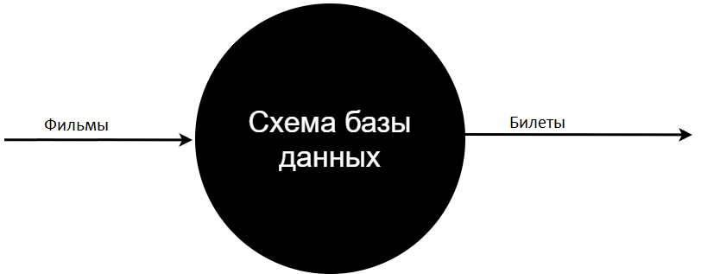
Рисунок 2.1 – Модель «черная сфера»

2.1.2 Разработка нормализованной структуры сущностей базы данных
Пока что реляционная схема базы данных представляет собой две основные сущности: Фильмы и билеты. Текущее изображение схемы представлено на рисунке 2.2.
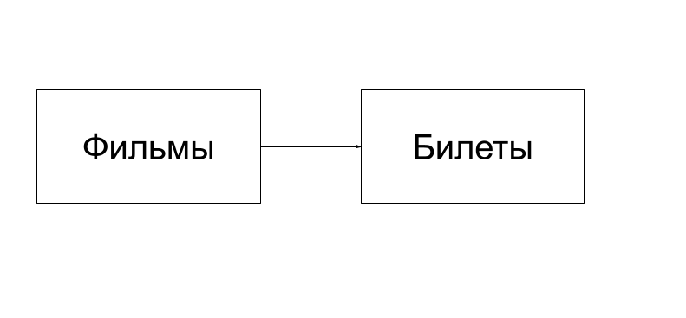
Рисунок 2.2 – Схема базы данных
Список названий, типов данных и описаний атрибутов сущности «Фильмы» представлен в таблице 2.1.
Таблица 2.1 – Атрибуты сущности «Фильмы».
Название | Тип данных | Описание
FID | Integer | Уникальный идентификатор фильма
SID | Integer | Уникальный идентификатор сессии
GID | Integer | Уникальный идентификатор жанра
Name | Varchar(100) | Имя
AGELIMIT | Integer | Возрастной лимит
START_DATE | Date | Дата начала проката
END_DATE | Date | Дата конца проката
TIMING | Integer | Длительность, в минутах
DESCRIPTION | Varchar(500) | Описание фильма
IMAGE_NAME | Varchar(100) | Название файла картинки (ресурсный файл)
Список названий, типов данных и описаний атрибутов сущности «Билеты» представлен в таблице 2.2.
Таблица 2.2 – Атрибуты сущности «Билеты».
TID | Integer | Уникальный идентификатор билета
SID | Integer | Уникальный идентификатор сессии
PLID | Integer | Уникальный идентификатор твоего места
По логике курсового проекта, у фильма есть жанр. Они могут повторятся, поэтому лучше их вынести в отдельную сущность – Жанры. Схема базы данных с учётом жанров представлена на рисунке 2.3.
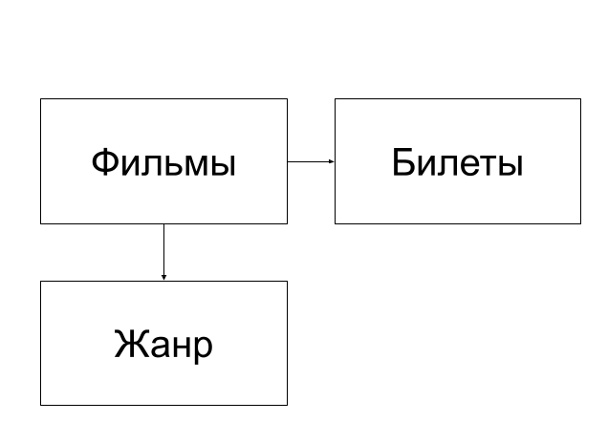
Рисунок 2.3 – Схема базы данных

Список названий, типов данных и описаний атрибутов сущности «Жанры» представлен в таблице 2.4.
Таблица 2.4 – Атрибуты сущности «Жанры».
GID | Integer | Уникальный идентификатор жанра
Name | Varchar(100) | Название жанра
У кинотеатра может быть не один зрительный зал, поэтому нужно завести новую сущность – зал. Схема базы данных с учётом зала представлена на рисунке 2.4.

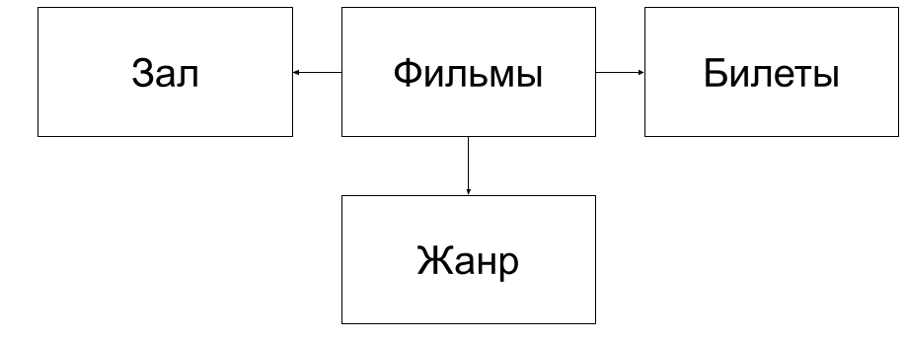
Рисунок 2.4 – Схема базы данных
Но каждый кинотеатр по своей структуре уникальный, уникальность ему задают места. Количество рядов, наличие диванов, или просто сдвоенные места делают каждый зал разным. Для хранения мест тоже нужна новая сущность – Место. Схема базы данных с учётом мест предоставлена на рисунке 2.5.
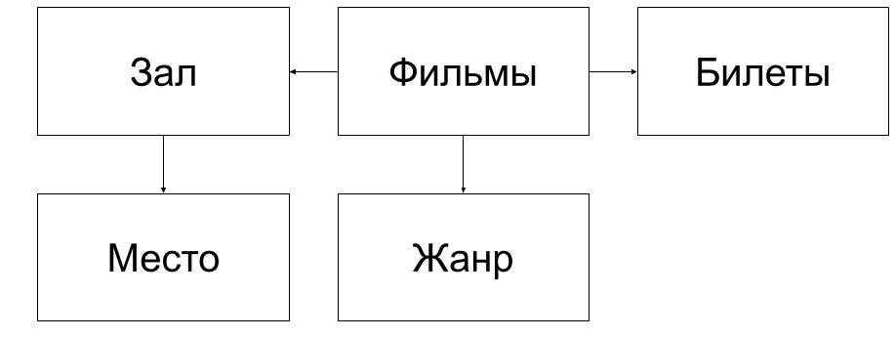
Рисунок 2.5 – Схема базы данных
Список названий, типов данных и описаний атрибутов сущности «Место» представлен в таблице 2.5.
Таблица 2.5 – Атрибуты сущности «Место».
PLID | Integer | Уникальный идентификатор места
HID | Integer | Уникальный идентификатор зала
PLROW | Integer | Номер места в ряде
PLCOL | Integer | Номер ряда
LENGTHPLACE | Integer | Длинна места
Так же, у фильма есть актёры. Бывает такое, что человек, который является режиссёром, может быть и сценаристом, а ещё и сыграть главную роль в фильме. Что бы не дублировать информацию о людях, мы будем их записывать в отдельную сущность – Люди. Что бы бесконечно не повторять роли, их тоже вынес в отдельную сущность – Тип людей. Схема базы данных с учётом людей и их типом на рисунке 2.6.

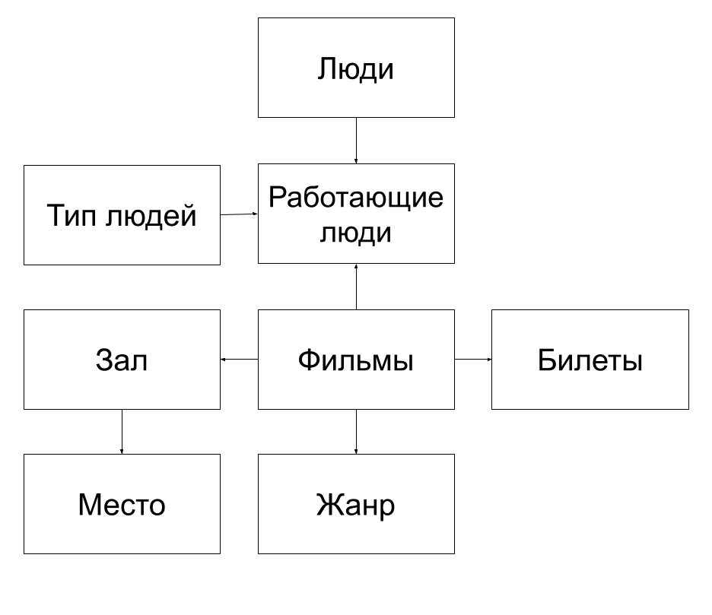
Рисунок 2.6 – Схема базы данных
Список названий, типов данных и описаний атрибутов сущности «Работающие люди» представлены в таблице 2.5
Таблица 2.5 – Атрибуты сущности «Работающие люди».
WPID | INTEGER | Уникальный идентификатор таблицы
FID | INTEGER | Уникальный идентификатор фильма
PID | INTEGER | Уникальный идентификатор человека
TPID | INTEGER | Уникальный идентификатор типа человека
Список названий, типов данных и описаний атрибутов сущности «Люди» представлены в таблице 2.6
Таблица 2.6 – Атрибуты сущности «Люди».

PID | INTEGER | Уникальный идентификатор таблицы
CID | INTEGER | Уникальный идентификатор страны
NAME | VARCHAR(100) | Инициалы \ ФИО человека
Список названий, типов данных и описаний атрибутов сущности «Тип людей» представлены в таблице 2.7
Таблица 2.7 – Атрибуты сущности «Тип людей».
TPID | INTEGER | Уникальный идентификатор таблицы
Name | Varchar(50) | Название типа
Список названий, типов данных и описаний атрибутов сущности «Работающие люди» представлены в таблице 2.8
Таблица 2.8 – Атрибуты сущности «Работающие люди».
WPID | INTEGER | Уникальный идентификатор таблицы
FID | INTEGER | Уникальный идентификатор фильма
PID | INTEGER | Уникальный идентификатор человека
TPID | INTEGER | Уникальный идентификатор типа человека

Последней таблицей являются страны. Но страна есть не только у фильмов, но и у людей. Поэтому уникальный идентификатор страны присутствует как в таблице «Фильмы», так и в таблице «Люди». Список названий, типов данных и описаний атрибутов сущности «Работающие люди» представлены в таблице 2.9
Таблица 2.9 – Атрибуты сущности «Страны».
CID | Integer | Уникальный идентификатор таблицы
NAME | Varchar(100) | Название страны
В итоге декомпозиции получен конечный вариант реляционной схемы базы данных, представленный на рисунке 2.7.

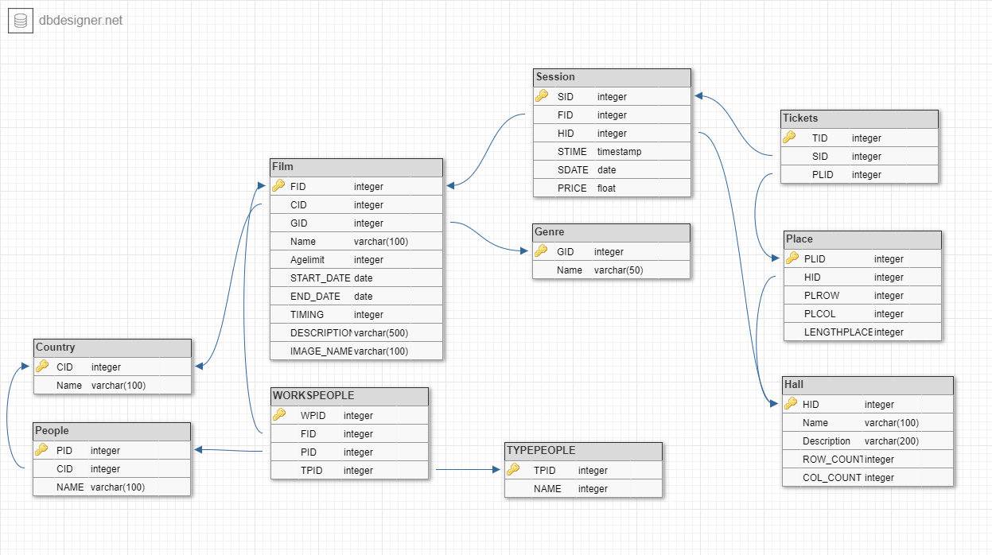
Рисунок 2.7 – Реляционная схема базы данных

2.1.3 Разработка алгоритмов активных элементов базы данных
В данном примере используется «Толстый клиент». Основной сервер в такой вариации системной архитектуры может применяться как особое хранилище информации, обработка и конечное предоставление которых просто переносится на локальную машину пользователя.

2.2 Проектирование клиентской части приложения
Клиентская часть программного продукта будет представлять собой приложение, которое позволит пользователю просматривать текущую информацию, хранящуюся в базе данных, а также добавлять, удалять и изменять ее.

2.2.1 Разработка функционально-модульной схемы клиентской части приложения
Для разработки системы следует воспользоваться правилами модульного программирования.
Модульное программирование – это логически взаимосвязанная совокупность функциональных элементов, оформленных в виде отдельных программных модулей.
Модуль характеризуют:
- один вход и один выход, на входе модуль получает набор исходных данных, выполняет обработку и возвращает один набор результатных данных;
- функциональная завершенность – модуль выполняет перечень операций для реализации каждой отдельной функции в полном составе;
- логическая независимость – результат работы программного модуля зависит от исходных данных и не зависит от работы других модулей;
- слабые информационные связи с другими программными модулями – обмен информацией между модулями должен быть минимальным;
- обозримый по размеру сложности программный элемент.
Принципы модульного программирования во многом схожи с нисходящим проектированием, сначала определяется состав и подчиненность функции, а затем набор программных модулей, реализующих эти функции. Функции верхнего уровня обеспечиваются главным модулем, он управляет выполнением нижестоящих функций, которым соответствуют подчиненные модули.
При определении набора модулей необходимо учитывать:
- каждый модуль вызывается на выполнение вышестоящим, и, закончив работу, возвращает управление вызвавшему его модулю;
- принятие основных решений в алгоритме выносится на максимально высокий уровень по иерархии уровней;
- для использования одной и той же функции в разных шестах создается один модуль, который вызывается на выполнение по мере необходимости.
В результате дальнейшей детализации алгоритма создается функционально-модульная схема (ФМС), которая является основой для программирования.
Функционально-модульная схема для данного курсового проекта представлена на рисунке 2.8.
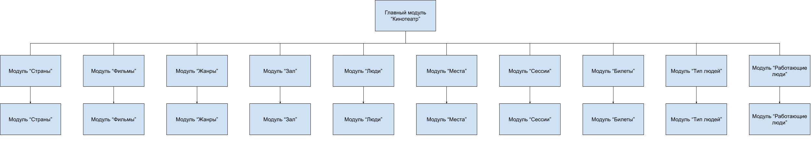
Рисунок 2.8 – Функционально-модульная схема приложения

2.2.2 Разработка блок-схем алгоритмов модулей
Основной задачей клиентской части приложения является представление пользователю системы информации из базы данных и предоставление возможностей манипулирования данными.
Для обновления данных на экране пользователя в приложении предусмотрена процедура Refreshing, блок-схема которой представлена на рисунке 2.9.
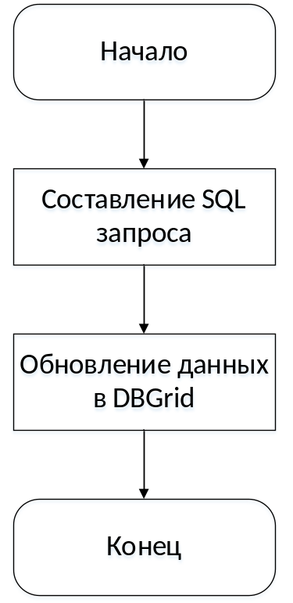
Рисунок 2.9 – Блок-схема алгоритма обновления данных DBGrid

2.2.3 Технология доступа к объектам базы данных. Визуальные и не визуальные компоненты
Для работы приложения с объектами базы данных будет использован функционал библиотеки gds32.dll и встроенные компоненты среды разработки Borland Delphi.
Gds32.dll – неотъемлемый компонент системы управления базами данных. Данный файл был создан компанией Borland Software Corp. и используется программой Borland Delphi для обеспечения работы с СУБД.
Файл предоставляет набор визуальных и не визуальных компонентов, предоставляющих возможности для работы с базами данных.
Список используемых компонентов для обеспечения взаимодействия программного продукта с базой данных представлен в таблице 2.9.
Таблица 2.9 – Список компонентов.
Название компонента | Описание
TIBDatabase | Создает соединение с базой данных
TIBTransaction | Обеспечивает работу с транзакциями
TIBQuery | Обеспечивает работу SQL запросов к базе данных
TIBSQL | Обеспечивает работу SQL запросов к базе данных без буферизации данных на стороне клиента
TIBStoredProc | Обеспечивает работу хранимых поцедур базы данных
TDataSource | Служит интерфейсом между визуальными и не визуальными компонентами
TIBTable | Позволяет работать данными базы данных в табличном виде на стороне клиента
TDBGrid | Визуальный компонент для отображения данных базы данных в табличном виде
TDBImage | Визуальный компонент для отображения изображений, хранящихся в базе данных
TDBLookupComboBox | Позволяет задавать значение некоторого поля одного набора данных путём выбора значения из списка, элементов другого набора данных

3 Технологическая часть

3.1 Тестирование и отладка. Составление набора тестов
В разработке программного продукта важную часть занимает процесс отладки полученной программы. Отладка продукта проводится для своевременного обнаружения и исправления большинства ошибок при работе программного продукта, перед тем как выпустить его на рынок.
Отладка программного продукта представляет собой ввод различных наборов данных, с той целью, чтобы проверить, как отреагирует программа в различных ситуациях.
Пользователь, взаимодействуя с информационной системой, совершает три действия: добавление, изменение и удаление данных. Для этих действий был составлен набор тестов, приведенных в таблицах 3.1 – 3.4.
Таблица 3.1 – Тест добавления
Предусловие | Открыто модальное окно одного из справочников информационной системы
Шаг | Ожидаемый результат
Нажать кнопку добавления новой записи | Открылось диалоговое окно добавления записи
Заполнить поля данных корректными значениями | Введенные данные отобразились на форме
Нажать кнопку «ОК» | Закрылось диалоговое окно, в гриде появилась новая запись на основе введенной ранее информации, курсор переместился на новую запись
Таблица 3.2 – Тест добавления на основе выбранной записи
Предусловие | Открыто модальное окно одного из справочников информационной системы
Шаг | Ожидаемый результат
Выбрать запись в гриде | Запись выделилась синим цветом, курсор грида переместился на выбранную запись
Нажать кнопку добавления новой записи | Открылось диалоговое окно добавления записи на основе выбранной записи, поля ввода данных заполнены данными на основе ранее выбранной записи
Продолжение таблицы 3.2

Шаг | Ожидаемый результат
Изменить необходимые поля данных на новые корректные значения | Введенные данные отобразились на форме
Нажать кнопку «ОК» | Закрылось диалоговое окно, в гриде появилась новая запись на основе введенной ранее информации, курсор переместился на новую запись
Таблица 3.3 – Тест редактирования
Предусловие | Открыто модальное окно одного из справочников информационной системы
Шаг | Ожидаемый результат
Выбрать запись в гриде | Запись выделилась синим цветом, курсор грида переместился на выбранную запись
Нажать кнопку редактирования записи | Открылось диалоговое окно редактирования записи, поля ввода данных заполнены данными на основе ранее выбранной записи
Изменить необходимые поля данных на новые корректные значения | Введенные данные отобразились на форме
Нажать кнопку «ОК» | Закрылось диалоговое окно, в гриде изменились данные выбранной записи, курсор остался на редактируемой записи

Таблица 3.4 – Тест удаления
Предусловие | Открыто модальное окно одного из справочников информационной системы
Шаг | Ожидаемый результат
Выбрать запись в гриде | Запись выделилась синим цветом, курсор грида переместился на выбранную запись
Нажать кнопку удаления | Открылось диалоговое окно с подтверждением удаления записи
Нажать кнопку «ОК» | Закрылось диалоговое окно, в гриде удалилась запись, курсор переместился на предыдущую, перед удаляемой, запись

3.2 Разработка инструкций по сопровождению и эксплуатации клиент-серверного приложения

3.2.1 Инструкция пользователя
3.2.1.1 Назначение и область применения приложения
В настоящее время у человека имеется множество развлечений, одно из них – киноиндустрия. Время идёт, и обычное общение между человеком и человеком уже редко где встретишь. Сейчас многие сферы обслуживания переходят на терминалы или онлайн сервисы. Большинство систем имеют универсальные настройки и при интеграции с реальными условиями требуют немалых усилий по внедрению и доработке. Учитывая особенности ввода в эксплуатацию систем, было принято решение о разработке автоматизированной системы, предоставляющей возможность администрирования кинотеатра с особенностями реализации в учебном заведении.
3.2.1.2 Установка и настройка приложения
Приложение необходимо расположить в одном общедоступном для всех пользователей месте. Настройка базы данных осуществляется в коде программы. Её выполняет прикладной программист. Если по каким-то причинам база данных является недоступной, клиент не станет делать никаких действий, до тех пор, пока у него не будет базы данных. При успешной загрузке все процессы начинают работать исправно и информационная система настроена и готова к работе.
3.2.1.3 Описание работы со справочниками
Основным окном в приложении является главная форма, откуда осуществляется доступ ко всем справочникам информационной системы.
Данное окно представлено на рисунке 3.2.
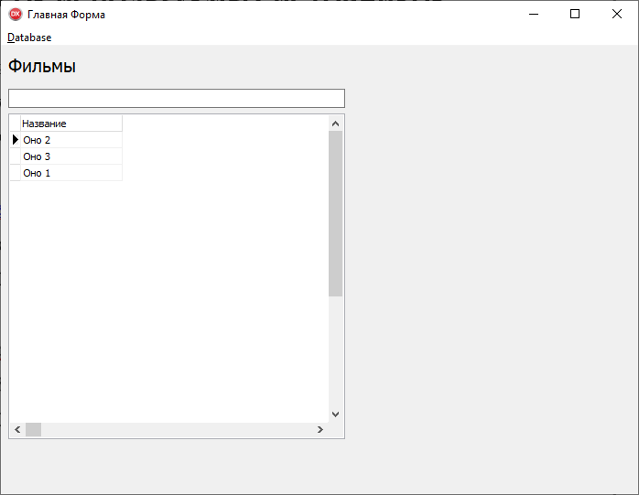
Рисунок 3.2 – Главное окно приложения
«База данных» представляют собой однотипные окна с расположенными в них таблицами заполненными данными и меню с операциями управления данными. Для работы с ними предоставляется четыре действия:
- добавление;
- добавление на основе выбранной записи;
- изменение информации;
- удаление.
Пример окна работы со справочником приведен на рисунке 3.3.
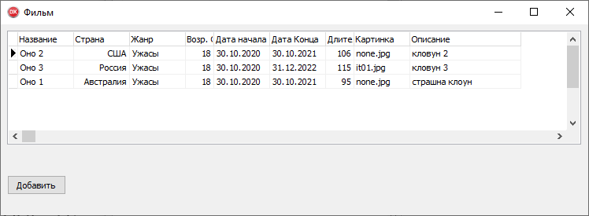
Рисунок 3.3 – Пример окна работы со справочником
Во время операций добавления, добавления на основе выбранного и изменения информации используются диалоговые окна, позволяющие ввести данные в необходимые поля и выполнить выбранное действие.
Примеры диалоговых окон приложения представлены на рисунках 3.4 – 3.8.
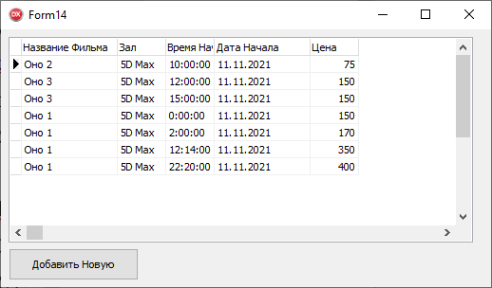
Рисунок 3.4 – Пример диалогового окна «Фильмы»
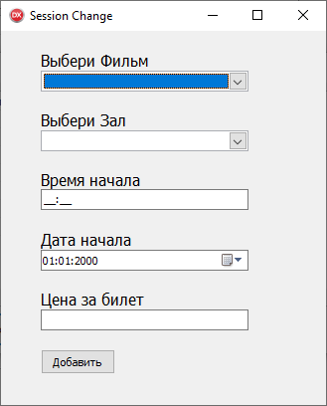
Рисунок 3.5 – Пример диалогового окна «Сессии»
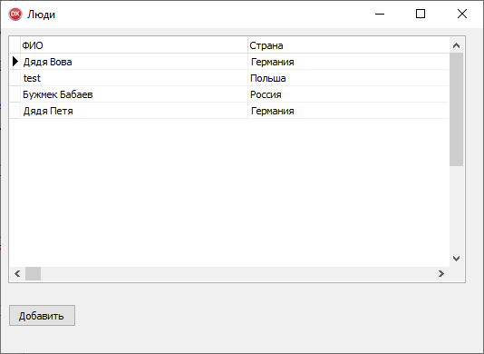
Рисунок 3.6 – Пример диалогового окна «Люди»
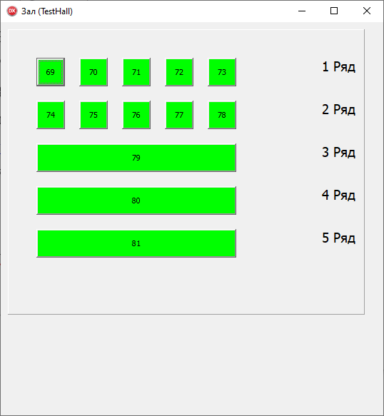
Рисунок 3.7 – Пример диалогового окна «Зал»

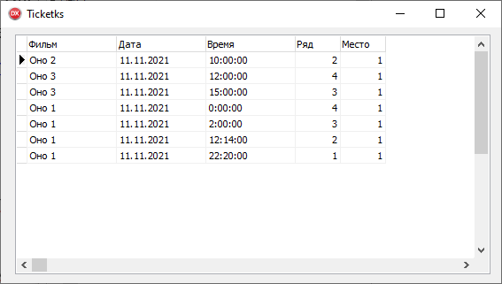
Рисунок 3.8 – Пример диалогового окна «Билетыы»

3.2.1.4 Описание целевого назначения приложения
Приложение предназначено для заключения договоров аренды средств передвижения и учета платежей по ним с учетом реализации в учебном заведении.

3.2.2 Инструкция администратора базы данных
3.2.2.1 Состав и описание базы данных
3.2.2.1.1 Реляционное представление базы данных. Состав реляционных объектов
На рисунке 3.9 представлена реляционная схема базы данных.
Рисунок 3.9 – Реляционная схема базы данных
Схема базы данных состоит из пяти, описывающих сущности, отношений:
- County –страны;
- People – люди;
- Film – фильмы;
- WORKSPOEPLE – связующая таблица для типов людей и людей;
- TYPEPEOPLE – типы людей;
- Genre – жанр;
- Session – сессии;
- Tickets – билеты;
- Place – места;
- Hall – зал;
Атрибуты отношений с указанием типов данных приведены в таблице 3.5.
Таблица 3.5 – Атрибуты отношений
Отношение | Атрибут | Тип данных | Описание
Country | CID | Integer | Уникальный идентификатор парковки
Country | Name | Varchar(50) | Адрес парковки
Окончание таблицы 3.5
Отношение | Атрибут | Тип данных | Описание
FILM | FID | Integer | Уникальный идентификатор фильма
FILM | CID | Integer | Код страны
FILM | GID | Integer | Код жанра
FILM | NAME | Varchar(100) | Название фильма
FILM | AGELIMIT | Integer | Ограничение по возрасту
FILM | START_DATE | Date | Дата начала проката
FILM | END_DATE | Date | Дата конца проката
FILM | TIMING | Integer | Длительность, в минутах
FILM | DESCRIPTION | varchar(500) | Описание фильма
FILM | IMAGE_NAME | Varchar(100) | Картинка для фильма
GENRE | GID | Integer | Уникальный идентификатор жанра
GENRE | NAME | Varchar(50) | Название жанра
HALL | HID | Integer | Уникальный идентификатор зала
HALL | NAME | Varchar(100) | Название зала
HALL | DESCRIPTION | Varchar(200) | Описание зала
HALL | ROW_COUNT | Integer | Количество рядов
HALL | COL_COUNT | Integer | Количество мест в ряду
PEOPLE | PID | Integer | Уникальный идентификатор людей
PEOPLE | CID | Integer | Идентификатор страны
PEOPLE | NAME | Varchar(100) | Имя человека
Place | PLID | Integer | Уникальный идентификатор места
Place | HID | Integer | Уникальный идентификатор зала
Place | PLROW | Integer | Какой ряд
Place | PLCOL | Integer | Какое место в ряду
Place | LENGTHPLACE | Integer | Длинна места
SESSION | SID | Integer | Уникальный идентификатор сессии
SESSION | FID | Integer | Уникальный идентификатор фильма
SESSION | HID | Integer | Уникальный идентификатор зала
SESSION | STIME | Time | Время начала
SESSION | SDATE | Date | Дата начала
SESSION | PRICE | Decimal(16,2) | Цена за билет

Окончание таблицы 3.5
TICKETS | TID | Integer | Уникальный идентификатор билета
TICKETS | SID | Integer | Уникальный идентификатор Сессии
TICKETS | PLID | Integer | Уникальный идентификатор места
TYPEPEOPLE | TPID | Integer | Уникальный идентификатор типа человека
TYPEPEOPLE | NAME | Varchar(50) | Название типа
WORKSPEOPLE | WPID | Integer | Уникальный идентификатор билета
WORKSPEOPLE | FID | Integer | Уникальный идентификатор фильма
WORKSPEOPLE | PID | Integer | Уникальный идентификатор человека
WORKSPEOPLE | TPID | Integer | Уникальный идентификатор типа
3.2.2.1.2 Определение ограничителей целостности
Для контроля уникальности записей во всех справочниках информационной системы используются поля с автоматически генерируемыми идентификаторами. Системой предусмотрена остановка удаления записей, если на них имеется ссылка в других справочниках, с выводом соответствующего сообщения.
3.2.2.2 Установка сервера базы данных FireBird
Перед началом работы с приложением необходимо установить и настроить сервер FireBird 2.0. Перед установкой необходимо выбрать в сети компьютер, который будет выступать в роли сервера базы данных.
Для достижения максимальной производительности, выбираемый компьютер должен обладать высокими техническими характеристиками и быть достаточно мощным для поддержки сервера. Поскольку на компьютере в дальнейшем будет располагаться база данных, необходимо заранее продумать его оснащение различного рода средствами повышения надежности хранения информации и обеспечения устройствами для работы в непредвиденных ситуациях, например, источником бесперебойного питания.
Установка сервера осуществляется с помощью дистрибутивного пакета, включенного в пакет поставки, в виде исполняемого файла Firebird-2.0.7.13318_0_win32.exe. После запуска файла необходимо произвести настройки согласно рисункам 3.10 – 3.20. Навигация между окнами осуществляется с помощью кнопок «Ок», «Отмена» или «Завершить».
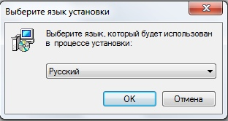
Рисунок 3.10 – Выбор языка установки
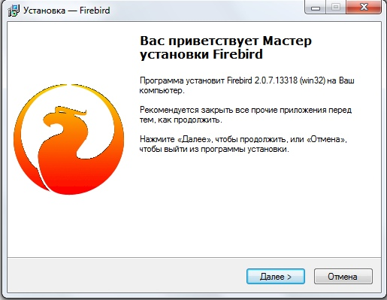
Рисунок 3.11 – Окно приветствия
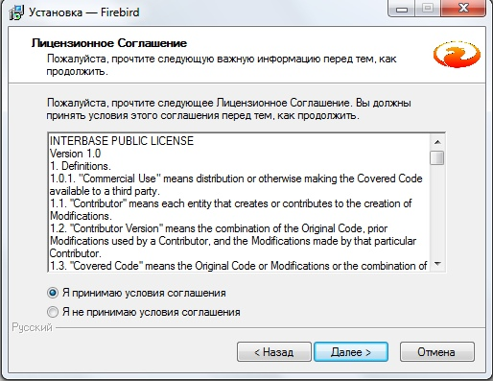
Рисунок 3.12 – Лицензионное соглашение
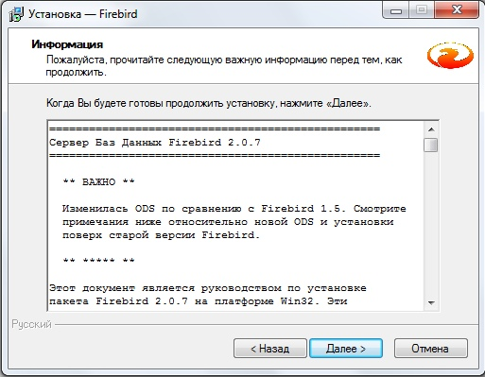
Рисунок 3.13 – Информация по установке
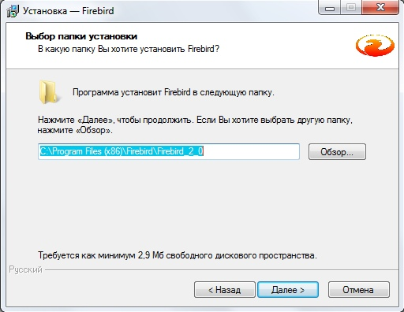
Рисунок 3.14 – Выбор каталога для установки
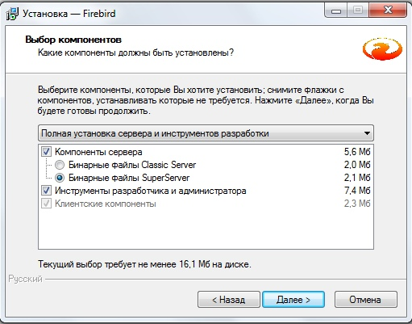
Рисунок 3.15 – Выбор компонентов для установки
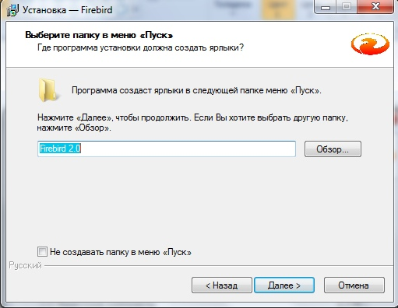
Рисунок 3.16 – Установка ярлыков
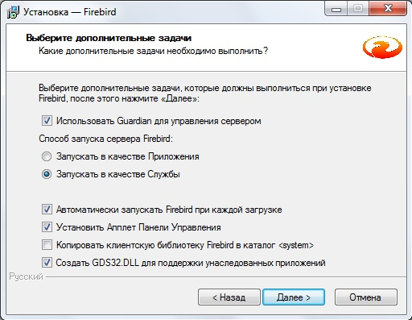
Рисунок 3.17 – Настройка дополнительных параметров
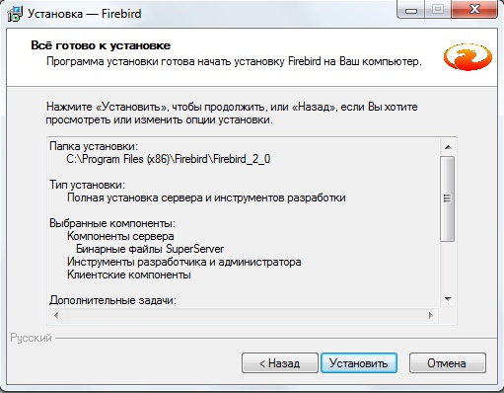
Рисунок 3.18 – Подтверждение настроек
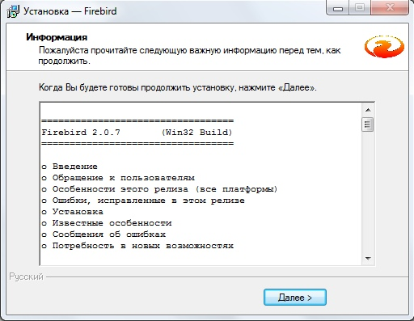
Рисунок 3.19 – Краткое описание устанавливаемого сервера
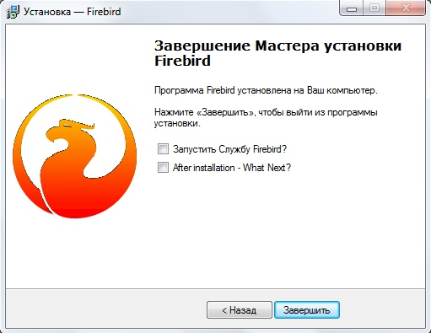
Рисунок 3.20 – Завершение установки
В результате после установки на компьютере будет запущена система управления базами данных FireBird, работающая в качестве сервиса. Система будет запускаться автоматически при запуске компьютера.
Получить доступ к параметрам сервера можно из меню панели управления компьютера, с помощью ярлыка FireBird 2.0 Server Manager.
В связи с использованием информационной системой функций, не реализованных в базовом комплекте поставки сервера FireBird 2.0, необходимо расширить возможности сервера, путем установки динамической библиотеки vFBLig.dll в папку UDF, находящуюся в каталоге в который был установлен сервер (по умолчанию – C:\Program files (x86)\Firebird\Firebird_2_0).
Следующим этапом требуется разместить базу данных CarSharing.fdb на сервере. Чистая база данных, заполненная минимально необходимыми данными для работы системы входит в комплект поставки. Во время выбора каталога для установки следует учитывать следующее.
При работе система управления базами данных будет непрерывно обращаться к файлу базы данных. Исходя из этого, каталог для установки должен находиться на том же компьютере, что и сервер.
Также, в связи с тем, что в базе данных будет храниться персональная информация о лицах, участвующих в документообороте, являющаяся конфиденциальной, файл базы данных следует располагать в недоступном для рядовых пользователей каталоге, который должен быть защищен от несанкционированного доступа. Доступ к выбранному каталогу должен быть разрешен для группы администраторов и операционной системы.
После определения места хранения базы данных, нужно скопировать ее в выбранный каталог.
3.2.2.3 Использование приложения IbExpert
3.2.2.3.1 Регистрация базы данных
После запуска программы IbExpert первым делом необходимо зарегистрировать базу данных для работы с ней. Открыть окно с настройками регистрации можно из вкладки «Database» или с помощью нажатия правой кнопкой мыши по окну с зарегистрированными базами данных и выбора в одном из открывшихся списков действия «Register Database», как показано на рисунке 3.21.
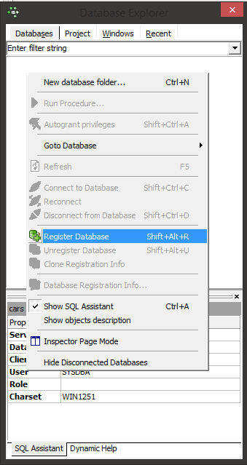
Рисунок 3.21 – Регистрация базы данных
В открывшемся окне необходимо указать настройки сервера, а именно:
- имя сервера;
- версию сервера;
- путь к файлу с базой данных;
- имя пользователя для подключения;
- пароль пользователя для подключения;
- кодировку символов.
Именем пользователя и паролем по умолчанию являются «SYSDBA» и «masterkey» соответственно. После получения доступа к базе их необходимо сменить.
Пример окна с заполненными полями данных представлен на рисунке 3.22.
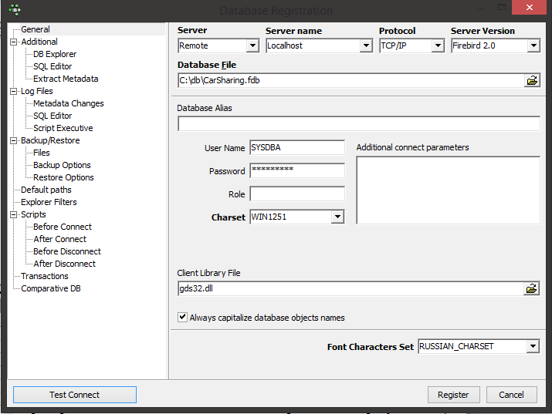
Рисунок 3.22 – Пример окна с настройками
После проведенных действий база данных появится в окне с зарегистрированными базами и будет доступна для работы.
3.2.2.3.2 Описание групп пользователей и прав доступа
Каждый зарегистрированный в базе данных пользователь должен иметь свою учетную запись для идентификации его действий с электронными версиями документов. Таким образом, за каждым электронным документом закрепляется ответственный за него работник.
Для настройки рабочих пространств пользователей необходимо с помощью вкладки «Tools» главного меню IbExpert выбрать пункт «User Manager», как показано на рисунке 3.23.
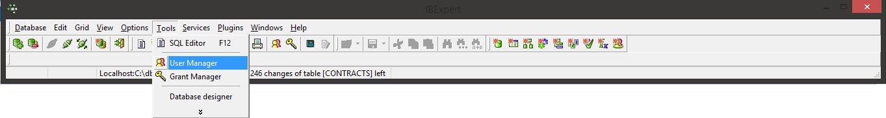
Рисунок 3.23 – Настройка рабочих пространств пользователей
Для добавления пользователя, в открывшемся окне, необходимо нажать на кнопку «Add» и указать требуемые данные:
- логин пользователя;
- пароль пользователя;
- имя пользователя;
- фамилию пользователя;
- отчество пользователя.
При необходимости изменить данные о пользователе необходимо в главном окне управления пользователями выбрать кнопку «Edit», а для удаления – «Delete».
3.2.2.3.3 Резервное копирование базы данных. Стратегия резервного копирования
Для компании, информация, содержащаяся в базе данных, является ценной и содержащей множество записей. Процесс резервного копирования применяется к базам для сохранения всей накопленной в них информации.
Для того чтобы создать резервную копию необходимо во вкладке «Services» главного меню выбрать действие «Backup Database».
В открывшемся окне следует запустить процесс создания копии, нажав на кнопку «Start Backup».
После проведенных действий в папке, в которой содержится база данных, появится файл с расширением fbk, который является резервной копией.
Пример окна сохранения копии базы данных приведен на рисунке 3.24.
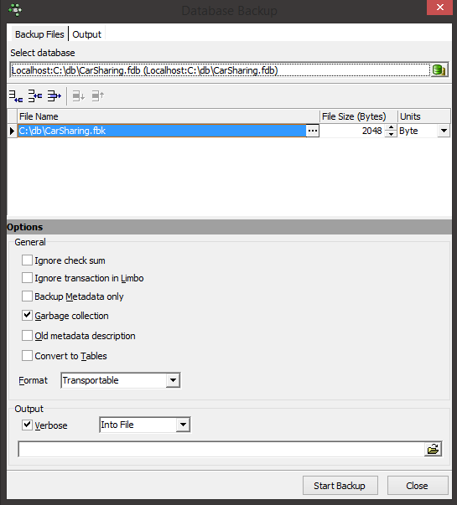
Рисунок 3.24 – Окно сохранения резервной копии
3.2.2.3.4 Восстановление базы данных из резервной копии
Для того чтобы восстановить базу данных из файла копии следует во вкладке «Services» главного меню выбрать пункт «Restore Database».
В открывшемся окне, следует указать место расположения для новой базы данных, состоящее из имени компьютера и пути до файла, разделенных двоеточием. Также следует указать файл резервной копии. Для этого следует нажать на список файлов, после этого появится новая запись. В правой части записи необходимо нажать на кнопку «…» и в открывшемся окне выбрать файл, содержащий в себе резервную копию базы данных.
Пример заполненного данными окна восстановления базы данных приведен на рисунке 3.25.
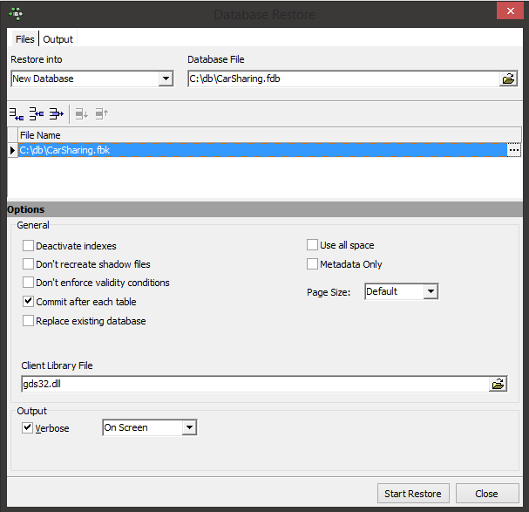
Рисунок 3.25 – Окно восстановления базы данных
После заполнения полей, следует нажать на кнопку «Start Restore». В результате нажатия откроется окно с подтверждением, в котором необходимо ввести логин и пароль пользователя. После заполнения полей данными необходимо нажать на кнопку «OK».
Пример заполненного окна авторизации приведен на рисунке 3.26.
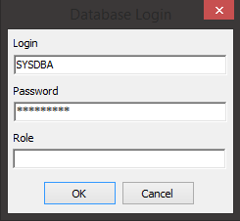
Рисунок 3.26 – Окно авторизации
В результате всех проведенных действий из файла резервной копии восстановится новая база данных.

Заключение
В результате данного курсового проекта было разработано клиент-серверное приложение, предназначенное для администрирования кинопроката и осуществления покупки билетов, а также спроектирована и разработана база данных для вышеупомянутой информационной системы.
Данное приложение написано в среде разработки Borland Delphi, что позволяет использовать его на слабых компьютерах, а в качестве системы управления базой данных выступает бесплатный сервер FireBird, благодаря чему приложение может быть доступно даже небольшим компаниям.
Также на основе разработанного курсового проекта студенты могут осваивать клиент-серверную архитектуру и основы работы с ней.
В дополнение, при необходимости, имеется возможность расширить возможности разработанного приложения и базы данных путем добавления новых справочников для работы, модификации имеющихся в системе активных элементов.

Список используемых источников
1. На чем писать программы?: [Электронный ресурс] // Сергей Трофимов URL: http://www.caseclub.ru/articles/whatprog.html. (Дата обращения: 13.02.2020).
2. Впечатления от IntelliJ IDEA после года работы с ней, а также классика на тему Vim vs IDE: [Электронный ресурс] URL: http://www.caseclub.ru/articles/whatprog.html. (Дата обращения: 13.02.2020).
3. Уотсон К. Visual C# 2010. Полный курс : Пер. с англ. — М.: ООО "И.Д. Вильямс", 2010. — 960 с.: ил. — Парал. тит. англ.
4. Клиент — сервер: [Электронный ресурс] URL: https://ru.wikipedia.org/wiki/Клиент_—_сервер. (Дата обращения: 18.02.2020).
5. Gds32.dll: [Электронный ресурс] URL: https://all-freeload.net/dll-biblioteki/2270-gds32-dll. (Дата обращения: 18.02.2020).
6. толстый и тонкий клиент https://ru.wikipedia.org/wiki/Толстый_клиент

